

学 生 实 习 笔 记


实 习 名 称 毕业实习
基于Flink风电实时数据采集
院 部 名 称 软件工程学院
专 业 软件工程
班 级 15软件工程（Z）
学 生 姓 名 吴跟强
学 号 1512001066
实 习 地 点 天数科技
指 导 教 师 陶玉婷

实习起止时间： 2018年 8月 6 日 至 2018 年 9 月 2 日
金陵科技学院教务处制

实习笔记
时间：2018.8.6-2018.8.10
内容：集群配置、搭建hadoop集群(master,slave1和slave2)以及搭建yarn集群
1.本地安装VMware，搭建三台虚拟机：master、slave1和slave2
记得更改数据镜像源!!!国内主要开源的开源镜像站点网易和阿里云,可以更改为这两个之一，在此使用网易的镜像
1.修改CentOS默认yum源为mirrors.163.com
（1）首先备份系统自带yum源配置文件：mv /etc/yum.repos.d/hanwate_cdrom.repo /etc/yum.repos.d/hanwate_cdrom.repo.backup
（2）进入yum源配置文件所在的文件夹：cd /etc/yum.repos.d/
（3）下载163的yum源配置文件到上面那个文件夹内：wget http://mirrors.163.com/.help/CentOS7-Base-163.repo
（4）运行yum makecache生成缓存：[root@master yum.repos.d]# yum makecache
2.分别配置hostname、ip、配置hosts文件
建立域名映射以及开启下载的镜像功能和挂载光盘
配置静态ip，防止动态出错
（1）输入命令：vim /etc/sysconfig/network-scripts/ifcfg-ens33 ---> 设置静态ip
配置如下：修改BOOTPROTO="dhcp"为BOOTPROTO="static"，添加：
IPADDR=192.168.75.133
GATEWAY=192.168.75.1
NETMASK=255.255.255.0
重启网络，输入命令：
systemctl restart network
----> 验证是否配置成功输入：
ifconfig
配置hostname
输入命令:hostnamectl set-hostname 主机名
----> 验证：输入:hostname 举例如下：
[root@localhost ~]# hostnamectl set-hostname master
[root@localhost ~]# hostname
master
三台主机分别配置hosts文件
(1)输入命令：vim /etc/hosts
添加域名映射如下：ip改为自己的，三个主机都要配
192.168.75.133 master
192.168.75.131 slave1
192.168.75.132 slave2
(2)验证是否ping通
输入命令：ping 主机名
[root@master ~]# ping slave2
PING slave2 (192.168.75.132) 56(84) bytes of data.
64 bytes from slave2 (192.168.75.132): icmp_seq=1 ttl=64 time=1.25 ms
64 bytes from slave2 (192.168.75.132): icmp_seq=2 ttl=64 time=0.518 ms
分别开启下载的镜像功能（针对于hanwate_cdrom.repo版本，若改为阿里云或者网易，不用进行此步操作）
输入命令：vim /etc/yum.repos.d/hanwate_cdrom.repo
将enabled的值修改为1，即ok
分别挂载光盘
分别输入命令：
[root@master ~]# mkdir /mnt/cdrom
[root@master ~]# mount /dev/sr0 /mnt/cdrom
mount: /dev/sr0 写保护，将以只读方式挂载
查看挂载情况：
[root@master ~]# df -h
文件系统 容量 已用 可用 已用% 挂载点
/dev/mapper/hbo-root 17G 5.5G 11G 35% /
devtmpfs 736M 0 736M 0% /dev
tmpfs 748M 0 748M 0% /dev/shm
tmpfs 748M 8.6M 739M 2% /run
tmpfs 748M 0 748M 0% /sys/fs/cgroup
/dev/sda1 976M 116M 794M 13% /boot
tmpfs 150M 0 150M 0% /run/user/0
/dev/sr0 4.1G 4.1G 0 100% /mnt/cdrom
分别ssh安全配置以及ssh key认证登录
查看是否存在.ssh
输入命令：ls -a
若存在，则输入 rm -rf /root/.ssh卸载删除
若无，则执行安装生成操作
生成ssh
输入命令：ssh-keygen -t rsa 如图显示即成功生成ssh
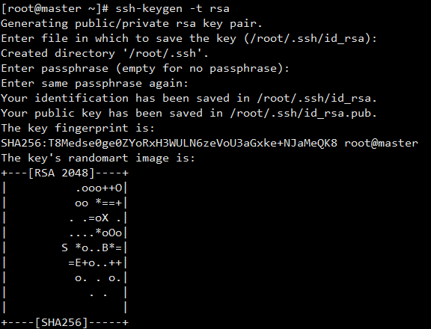
给钥匙tail1.sources=src1
master上操作即可，输入命令：scp id_rsa.pub root@主机名:/root/
[root@master ~]# cd .ssh
[root@master .ssh]# scp id_rsa.pub root@slave1:/root/
root@slave1's password:
id_rsa.pub 100% 393 289.4KB/s 00:00
[root@master .ssh]# scp id_rsa.pub root@slave2:/root/
The authenticity of host 'slave2 (192.168.75.132)' can't be established.
ECDSA key fingerprint is SHA256:xn80YeSuVCeTMYWTydGMoq9qVxZUtklBcZAiBYm51y8.
ECDSA key fingerprint is MD5:cf:0e:51:38:fb:fb:05:66:a4:15:78:56:33:c3:e3:f2.
Are you sure you want to continue connecting (yes/no)? yes
Warning: Permanently added 'slave2,192.168.75.132' (ECDSA) to the list of known hosts.
root@slave2's password:
id_rsa.pub 100% 393 255.8KB/s 00:00
测试是否可以连接，如下成功
[root@master ~]# ssh slave1
root@slave1's password:
Last login: Wed Aug 8 09:54:26 2018 from gateway
[root@slave1 ~]#
加保险，master和slave上都需要操作，输入命令 cat id_rsa.pub>>.ssh/authorized_keys
测试免密钥连接：如图成功
[root@master ~]# ssh slave1
Last login: Wed Aug 8 11:22:03 2018 from master
[root@slave1 ~]#

配置java环境变量
输入命令：vim /etc/profile
末尾添加：
export JAVA_HOME=/usr/lib/jvm/java-1.8.0-openjdk-1.8.0.151-1.b12.el7_4.x86_64/jre
export CLASSPATH=.:$CLASSPATH:$JAVA_HOME/lib
export PATH=$PATH:$JAVA_HOME/bin
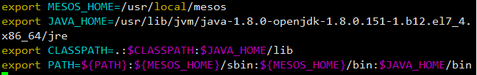
执行命令生效，输入命令：source /etc/profile
验证：
[root@master ~]# $PATH
-bash: /usr/lib64/qt-3.3/bin:/usr/local/sbin:/usr/local/bin:/usr/sbin:/usr/bin:/usr/local/mesos/sbin:/usr/local/mesos/bin:/root/bin:/usr/local/mesos/sbin:/usr/local/mesos/bin:/usr/lib/jvm/java-1.8.0-openjdk-1.8.0.151-1.b12.el7_4.x86_64/jre/bin:

搭建hadoop集群(master,slave1和slave2)
1.切换进配置文件路径
输入命令：cd $HADOOP_HOME/etc/hadoop/conf
查看位置命令：pwd
[root@master ~]# cd $HADOOP_HOME/etc/hadoop/conf
[root@master conf]# pwd
/etc/hadoop/conf
2.增加slave节点
输入命令：vim /etc/hadoop/conf/slaves
修改添加：
master
slave1
slave2
3.配置core-site.xml
输入命令：vim /etc/hadoop/conf/core-site.xml
末尾添加：
<configuration>
<property>
<name>hadoop.tmp.dir</name>
<value>/usr/hdp/tmp</value>
</property>
<property>
<name>fs.defaultFS</name>
<value>hdfs://master:8020</value>
</property>
</configuration>
4.配置hdfs-site.xml
输入命令：vim /etc/hadoop/conf/hdfs-site.xml
添加：
<configuration>
<property>
<name>dfs.replication</name>
<value>2</value>
</property>
<property>
<name>dfs.namenode.name.dir</name>
<value>/hadoop/hdfs/name</value>
</property>
<property>
<name>dfs.datanode.data.dir</name>
<value>/hadoop/hdfs/data</value>
</property>
</configuration>
5.创建hdfs需要用的文件目录
三台分别输入命令：
[root@master conf]# cd
[root@master ~]# mkdir /usr/hdp/tmp -p
[root@master ~]# mkdir /hadoop/hdfs/{data,name} -p
[root@master ~]# chown -R hdfs:hadoop /hadoop
[root@master ~]# chown -R hdfs:hadoop /usr/hdp/tmp
6.初始化hdfs文件系统
只在master上操作：
输入命令：sudo -E -u hdfs hdfs namenode -format
成功显示：
7.启动hdfs文件系统
（1）启动master服务，输入命令：
systemctl start hadoop-hdfs-namenode
systemctl start hadoop-hdfs-secondarynamenode
输入jps查看：
[root@master ~]# jps
2286 NameNode
2446 Jps
2367 SecondaryNameNode
（2）启动slave1、slave2节点上的服务，输入命令：
systemctl start hadoop-hdfs-datanode
输入jps查看：
[root@slave1 ~]# jps
2185 Jps
2105 DataNode
[root@slave2 ~]# jps
2139 Jps
2059 DataNode
8.网址查看：
输入ip地址加：50070
例如：192.168.75.133:50070
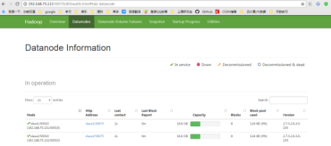
9.在hdfs中准备运行目录
输入命令：
[root@master ~]# su - hdfs
-bash-4.2$ hadoop fs -mkdir /tmp
-bash-4.2$ hadoop fs -chmod -R 1777 /tmp
-bash-4.2$ hadoop fs -mkdir -p /var/log/hadoop-yarn
-bash-4.2$ hadoop fs -chown yarn:mapred /var/log/hadoop-yarn
-bash-4.2$ hadoop fs -mkdir /user
-bash-4.2$ hadoop fs -mkdir /user/hadoop
-bash-4.2$ hadoop fs -mkdir /user/history
-bash-4.2$ hadoop fs -chmod 1777 /user/history
-bash-4.2$ hadoop fs -chown mapred:hadoop /user/history
-bash-4.2$ exit
登出
验证：登录网址查看
搭建yarn集群
1.配置yarn-site.xml
分别输入命令：
[root@master ~]# vim /etc/hadoop/conf/yarn-site.xml
添加：
<configuration>
<property>
<name>yarn.resourcemanager.hostname</name>
<value>master</value>
</property>
<property>
<name>yarn.nodemanager.aux-services</name>
<value>mapreduce_shuffle</value>
</property>
<property>
<name>yarn.nodemanager.local-dirs</name>
<value>file:///hadoop/yarn/local</value>
</property>
<property>
<name>yarn.nodemanager.log-dirs</name>
<value>/var/log/hadoop-yarn/containers</value>
</property>
<property>
<name>yarn.nodemanager.remote-app-log-dir</name>
<value>/var/log/hadoop-yarn/apps</value>
</property>
<property>
<name>yarn.log-aggregation-enable</name>
<value>true</value>
</property>
<property>
<name>yarn.scheduler.minimum-allocation-mb</name>
<value>511</value>
</property>
<property>
<name>yarn.scheduler.maximum-allocation-mb</name>
<value>2049</value>
</property>
<property>
<name>yarn.nodemanager.vmem-pmem-ratio</name>
<value>2</value>
</property>
<property>
<name>yarn.nodemanager.vmem-check-enabled</name>
<value>false</value>
</property>
<property>
<name>yarn.application.classpath</name>
<value>$HADOOP_CONF_DIR,
/usr/hdp/2.6.3.0-235/hadoop/*,
/usr/hdp/2.6.3.0-235/hadoop/lib/*,
/usr/hdp/2.6.3.0-235/hadoop-hdfs/*,
/usr/hdp/2.6.3.0-235/hadoop-hdfs/lib/*,
/usr/hdp/2.6.3.0-235/hadoop-yarn/*,
/usr/hdp/2.6.3.0-235/hadoop-yarn/lib/*,
/usr/hdp/2.6.3.0-235/hadoop-mapreduce/*,
/usr/hdp/2.6.3.0-235/hadoop-mapreduce/lib/*,
/usr/hdp/2.6.3.0-235/hadoop-httpfs/*,
/usr/hdp/2.6.3.0-235/hadoop-httpfs/lib/*
</value>
</property>
</configuration>
或者采用写好master然后其他复制的方式，如下命令：
[root@master ~]# scp /etc/hadoop/conf/yarn-site.xml root@slave1:/etc/hadoop/conf/yarn-site.xml
yarn-site.xml 100% 2268 2.1MB/s 00:00
[root@master ~]# scp /etc/hadoop/conf/yarn-site.xml root@slave2:/etc/hadoop/conf/yarn-site.xml
yarn-site.xml 100% 2268 1.5MB/s 00:00
2.配置mapred-site.xml
在mapred-site.xml中添加:
<configuration>
<property>
<name>mapreduce.framework.name</name>
<value>yarn</value>
</property>
<property>
<name>mapreduce.jobhistory.address</name>
<value>slave1:10020</value>
</property>
<property>
<name>mapreduce.jobhistory.webapps.address</name>
<value>slave1:19888</value>
</property>
<property>
<name>yarn.app.mapreduce.am.staging-dir</name>
<value>/user</value>
</property>
<property>
<name>mapreduce.application.classpath</name>
<value>
/etc/hadoop/conf/*,
/usr/hdp/2.6.3.0-235/hadoop/*,
/usr/hdp/2.6.3.0-235/hadoop-hdfs/*,
/usr/hdp/2.6.3.0-235/hadoop-yarn/*,
/usr/hdp/2.6.3.0-235/hadoop-mapreduce/*,
/usr/hdp/2.6.3.0-235/hadoop/lib/*,
/usr/hdp/2.6.3.0-235/hadoop-hdfs/lib/*,
/usr/hdp/2.6.3.0-235/hadoop-yarn/lib/*,
/usr/hdp/2.6.3.0-235/hadoop-mapreduce/lib/*
</value>
</property>
<property>
<name>mapreduce.map.java.opts</name>
<value>-Xmx1024M</value>
</property>
<property>
<name>mapreduce.map.memory.mb</name>
<value>31</value>
</property>
<property>
<name>mapreduce.reduce.java.opts</name>
<value>-Xmx1024M</value>
</property>
<property>
<name>mapreduce.reduce.memory.mb</name>
<value>63</value>
</property>
</configuration>
完整命令如下：
[root@master ~]# cd /etc/hadoop/conf/
[root@master conf]# ls
capacity-scheduler.xml kms-log4j.properties
configuration.xsl kms-site.xml
container-executor.cfg log4j.properties
core-site.xml mapred-env.cmd
hadoop-env.cmd mapred-env.sh
hadoop-env.sh mapred-queues.xml.template
hadoop-metrics2.properties mapred-site.xml.template
hadoop-metrics.properties slaves
hadoop-policy.xml ssl-client.xml.example
hdfs-site.xml ssl-server.xml.example
kms-acls.xml yarn-env.cmd
kms-env.sh yarn-site.xml
[root@master conf]# cp mapred-site.xml.template mapred-site.xml
[root@master conf]# vim mapred-site.xml
[root@master conf]# scp mapred-site.xml root@slave1:/etc/hadoop/conf/mapred-site.xml
mapred-site.xml 100% 2528 875.6KB/s 00:00
[root@master conf]# scp mapred-site.xml root@slave2:/etc/hadoop/conf/mapred-site.xml
mapred-site.xml 100% 2528 2.1MB/s 00:00
3.配置yarn的本地目录
三台分别输入命令：
[root@master ~]# touch /etc/hadoop/conf/yarn-env.sh
[root@master ~]# mkdir -p /hadoop/yarn/local
[root@master ~]# chown yarn:yarn -R /hadoop/yarn/local
4.启动yarn服务
master上开启resourcemanager：systemctl start hadoop-yarn-resourcemanager
slave上开启historyserver：systemctl start hadoop-mapreduce-historyserver
在所有启动datanode的节点上开nodemanager：systemctl start hadoop-yarn-nodemanager
jps查看结果：
[root@master ~]# jps
3206 Jps
2973 ResourceManager
2286 NameNode
2367 SecondaryNameNode
[root@slave1 ~]# jps
2377 NodeManager
2105 DataNode
2299 JobHistoryServer
2523 Jps
[root@slave2 ~]# jps
2202 Jps
2059 DataNode
5.验证
输入网址:192.168.75.133:8088
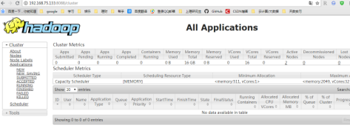
输入网址:192.168.75.131:19888
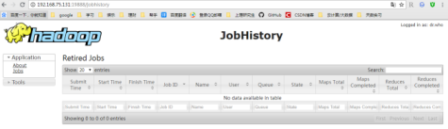

时间：2018.8.13-2018.8.17
内容：安装配置flume、Flink及kafka、实现连通

1.1 下载安装包并解压
$ wget http://archive.cloudera.com/cdh5/cdh/5/flume-ng-1.6.0-cdh5.7.1.tar.gz
$ tar -xvf flume-ng-1.6.0-cdh5.7.1.tar.gz
$ rm flume-ng-1.6.0-cdh5.7.1.tar.gz
$ mv apache-flume-1.6.0-cdh5.7.1-binflume-1.6.0-cdh5.7.1

1.2 修改 flume-env.sh 配置文件,主要是JAVA_HOME变量设置

# Enviroment variables can be set here.
export JAVA_HOME=/usr/java/jdk1.8.0_91

1.3 配置flume文件
# #配置Agent
a1.sources = r1
a1.sinks = k1
a1.channels = c1

# Describe/configure the source
a1.sources.r1.type = exec
#下面这一行表明数据从哪里采集，我这里做测试的时候是采集的nginx的服务访问日志
a1.sources.r1.command = tail -F /var/log/windpower/windpower.log
（注意上面/var/log/windpower/windpower.log这个路径是自己设置的source读取的路径）
#
# Describe the sink

a1.sinks.k1.type = logger
a1.sinks.k1.type = org.apache.flume.sink.kafka.KafkaSink
a1.sinks.k1.topic = test
a1.sinks.k1.brokerList = master1:9092,master2:9092,slave1:9092
a1.sinks.k1.requiredAcks = 1
a1.sinks.k1.batchSize = 20
#
# # Use a channel which buffers events in memory
a1.channels.c1.type = memory
a1.channels.c1.capacity = 1000
a1.channels.c1.transactionCapacity = 100
#
# # Bind the source and sink to the channel
a1.sources.r1.channels = c1
a1.sinks.k1.channel = c1

1.4 启动flume
flume-ng agent --conf /etc/flume/conf/ --conf-file/etc/flume/conf/flume.conf --name a1
（以上是一行代码换行处是空格）

Flink及kafka安装部署
1.1、Kafka Consumer提供了2种API：high level与low level（SimpleConsumer）。
（1）high level consumer的API较为简单，不需要关心offset、partition、broker等信息，kafka会自动读取zookeeper中该consumer group的last offset。
（2）low level consumer也叫SimpleConsumer，这个接口非常复杂，以下几种情况才会用到：
1、Read a message multiple times
2、Consume only a subset of the partitions in a topic in a process
3、Manage transactions to make sure a message is processed once and only once
<dependency>
<groupId>org.apache.flink</groupId>
<artifactId>flink-connector-kafka-0.10_2.10</artifactId>
<version>${flink.version}</version></dependency>
注意：
$${flink.version}是个变量，自己调整下代码，例如可以直接写1.3.2。我的项目 里采用的是添加了properties来控制${flink.version}：
<properties>
<project.build.sourceEncoding>UTF-8</project.build.sourceEncoding>
<flink.version>1.3.2</flink.version></properties>

当时我入门的时候觉得很奇怪为什么会有maven出现，那是因为在这个demo中flink和kafka的连接部分使用了scala，而相关运用会在本文的后半部分出现。

3、集群环境准备
这里主要是介绍下Flink集群与kafka集群的搭建。
基础的软件安装包括JDK、scala、hadoop、zookeeper、kafka以及flink就不介绍了，直接看下flink的集群配置以及kafka的集群配置。
zookeeper–3.4.6
hadoop–2.7.3
kafka_2.10-0.10.1.2.6.3.0-235
flink–1.3.2

3.1、Flink集群配置（standalone且没有用zookeeper的HA）
（本文默认配置的三台虚拟机为master1、master2、slave1）
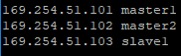
如图是我的虚拟机的映射 /etc/hosts

3.1.1.下载Flink压缩包
下载地址：http://flink.apache.org/downloads.html。
我集群环境是hadoop2.7，Scala2.11版本的，所以下载的是：
flink-1.3.2-bin-hadoop27-scala_2.11.tgz。

3.1.2.解压
分别上传至master1、master2、slave1的相同目录（默认下载的地址为 /opt/下）
，找到压缩版并执行如下命令解压：
tar xzf flink-1.3.2-bin-hadoop27-scala_2.11.tgz

3.1.3.配置master节点
选择一个 master节点(JobManager)然后在conf/flink-conf.yaml中设置jobmanager.rpc.address 配置项为该节点的IP 或者主机名。确保所有节点有有一样的jobmanager.rpc.address 配置。
jobmanager.rpc.address: master1
jobmanager.rpc.port: 6123
jobmanager.heap.mb: 1024
taskmanager.heap.mb: 1024
taskmanager.numberOfTaskSlots: 1
taskmanager.memory.preallocate: false
parallelism.default: 1
jobmanager.web.port: 8081
作者这里是在master1中配置上文信息然后将其拷贝至其他两台虚拟机（master2、slave1）

（关于配置作用参考我写的另外两篇“Flink Jobmanager HA配置（standalone）”、“Flink运行时之TaskManager执行Task”）

3.1.4.配置slaves
将所有的 slave 节点 （TaskManager）的IP 或者主机名（一行一个）填入/opt/flink-1.3.2/conf/slaves文件中，并保证三个节点的slaves文件都一致
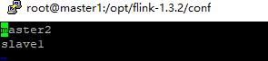

3.1.5.注意
问https://ci.apache.org/projects/flink/flink-docs-release-1.0/setup/config.html查看更多可用的配置项。为了使Flink 更高效的运行，还需要设置一些配置项。
以下都是非常重要的配置项：
1、TaskManager总共能使用的内存大小（taskmanager.heap.mb）
2、每一台机器上能使用的 CPU 个数（taskmanager.numberOfTaskSlots）
3、集群中的总 CPU个数（parallelism.default）
4、临时目录（taskmanager.tmp.dirs）

3.2、kafka集群配置
3.2.1、环境变量
省略(其实不配置也没事，只不过要知道自己文件安装的kafka的bin目录在哪，每次在bin目录下启动)
3.2.2、配置config/zookeeper.properties
由于kafka集群依赖于zookeeper集群，所以kafka提供了通过kafka去启动zookeeper集群的功能，当然也可以手动去启动zookeeper的集群而不通过kafka去启动zookeeper的集群。 （配置内容如下）（zookeeper不要用kafka自带的，而是自己安装下载一个，上文有对应版本）
dataDir=/usr/hdp/2.6.3.0-235/zookeeper/data
（注意这里的dataDir最好不要指定/tmp目录下，因为机器重启会删除此目录下的文件。且指定的新路径必须存在。）
dataLogDir=/usr/hdp/2.6.3.0-235/zookeeper
clientPort=2181
maxClientCnxns=100
tickTime=2000
initLimit=10
syncLimit=5
3.2.3、配置config/server.properties
这个文件是启动kafka集群需要指定的配置文件，注意2点：
# The id of the broker. This must be set to a unique integer for each broker.
broker.id=0
############################# Socket Server Settings #############################
# The port the socket server listens on#port=9092
listeners=PLAINTEXT://:9092
broker.id在kafka集群的每台机器上都不一样，我这里3台集群分别是0、1、2.
############################# Zookeeper #############################
# Zookeeper connection string (see zookeeper docs for details).# This is a comma separated host:port pairs, each corresponding to a zk# server. e.g. "127.0.0.1:3000,127.0.0.1:3001,127.0.0.1:3002".# You can also append an optional chroot string to the urls to specify the# root directory for all kafka znodes.
zookeeper.connect=master1:2181,master2:2181,slave1:2181
# Timeout in ms for connecting to zookeeper
zookeeper.connection.timeout.ms=6000
zookeeper.connect要配置kafka集群所依赖的zookeeper集群的信息，hostname:port。
3.2.4、复制kafka路径及环境变量到其他kafka集群的机器，并修改server.properties中的broker_id. （master2的broker_id = 1,slave1的broker_id = 2）

时间：2018.8.20-2018.8.24
内容：OpenTSDB部署以及Grafana部署安装
（1）下载OpenTSDB
官网下载2.1.0版本，放入虚拟机中/root目录下
Wget https://github.com/OpenTSDB/opentsdb/releases/download/v2.1.0/opentsdb-2.1.0.tar.gz
（2）解压
输入命令：tar -xzvf opentsdb-2.1.0.tar.gz -C /opt
[root@master ~]# tar -xzvf opentsdb-2.1.0.tar.gz -C /opt
（3）Opentsdb的源码使用的是ISO-8859-1，要支持中文源码要改成UTF-8
解压源码，进入到opentsdb-2.1.0目录下，运行
perl -pi -e 's|ISO-8859-1|UTF-8|g' `find ./ -type f`
进入到opentsdb-2.1.0/src/tsd目录下，查看WordSplitter.java文件
已变成UTF-8
完成这一步，之后编译的话，会解决中文不能写入的问题，但opentsdb的页面上显示仍然会乱码，下面是解决中文乱码的问题
（4）进入到opentsdb-2.1.0/src/graph目录，有个Plot.java文件
在280行处
"set term png font '/usr/share/fonts/truetype/chinese/simsun.ttc,12'\n"
（5）编译
输入命令：./build.sh
若提示：即success
[root@master opentsdb-2.1.0]# ./build.sh
+ test -f configure
+ test -d build
+ cd build
+ test -f Makefile
+ MAKE=make
++ uname -s
+ '[' Linux = FreeBSD ']'
+ exec make
make all-am
make[1]: 进入目录“/opt/opentsdb-2.1.0/build”
make[1]: 对“all-am”无需做任何事。
make[1]: 离开目录“/opt/opentsdb-2.1.0/build”
通过下面命令在 HBase 中建立 opentsdb 所需的表。默认情况下 opentsdb 建立的 HBase 表启用了 lzo 压缩。需要开启 Hadoop 中的 lzo 压缩支持， 这里我们直接在下面脚本中把 COMPRESSION 的支持关闭。
修改/opt/opentsdb-2.1.0/src/create_table.sh 设置 COMPRESSION=NONE，并且在文件开始处设置 HBase 所在目录，之后执行该脚本，在 HBase 中创建相应的表,即267脚本
2.创建表和运行
env COMPRESSION=NONE HBASE_HOME=/usr/hdp/2.6.3.0-235/hbase ./src/create_table.sh
可以将HBASE_HOME写入profile
3.复制OpenTSDB 的配置文件/src/opentsdb.conf到/build/opentsdb.conf
修改opentsdb.conf,添加
tsd.network.port = 4242
tsd.network.bind = 0.0.0.0
tsd.http.staticroot =/opt/opentsdb-2.1.0/build/staticroot
tsd.http.cachedir = /var/lib/zookeeper
tsd.core.auto_create_metrics = true
tsd.storage.hbase.data_table = tsdb
tsd.storage.hbase.zk_quorum = master:2181,slave1:2181,slave2:2181
tsd.storage.fix_duplicates = true
这些需要的组件安装好之后，我们就要去打包我们kafka连接flink和flink连接opentsdb的代码了，这里有两种语言可以选择，java和scala，作者这里使用的java语言，推荐创建maven项目比较容易打包成flink需要上交的计划。

时间：2018.8.27-2018.9.2
内容：项目调整优化

在flink的bin目录下提交计划
[root@master1 bin]# ./flink run -c com.wugenqiang.test.main.Main /opt/kafka_flink_opentsdb-1.0-SNAPSHOT-jar-with-dependencies.jar
(这里的com.wugenqiang.test.main.Main是java中mainclass的路径，/opt/kafka_flink_opentsdb-1.0-SNAPSHOT-jar-with-dependencies.jar则是你打完的包的路径)

图：Mainclass路径

Cluster configuration: Standalone cluster with JobManager at master1/169.254.51.101:6123
Using address master1:6123 to connect to JobManager.
JobManager web interface address http://master1:8081
Starting execution of program
Submitting job with JobID: d1bf56a736fb88ad4d2bd779c2c7d2a5. Waiting for job completion.
Connected to JobManager at Actor[akka.tcp://flink@master1:6123/user/jobmanager#-338469840] with leader session id 00000000-0000-0000-0000-000000000000.
08/30/2018 14:16:35 Job execution switched to status RUNNING.
08/30/2018 14:16:35 Source: Custom Source(1/1) switched to SCHEDULED
08/30/2018 14:16:35 Map -> Sink: Unnamed(1/1) switched to SCHEDULED
08/30/2018 14:16:35 Source: Custom Source(1/1) switched to DEPLOYING
08/30/2018 14:16:35 Map -> Sink: Unnamed(1/1) switched to DEPLOYING
08/30/2018 14:16:36 Source: Custom Source(1/1) switched to RUNNING
08/30/2018 14:16:36 Map -> Sink: Unnamed(1/1) switched to RUNNING
验证：进程及WebUI8081

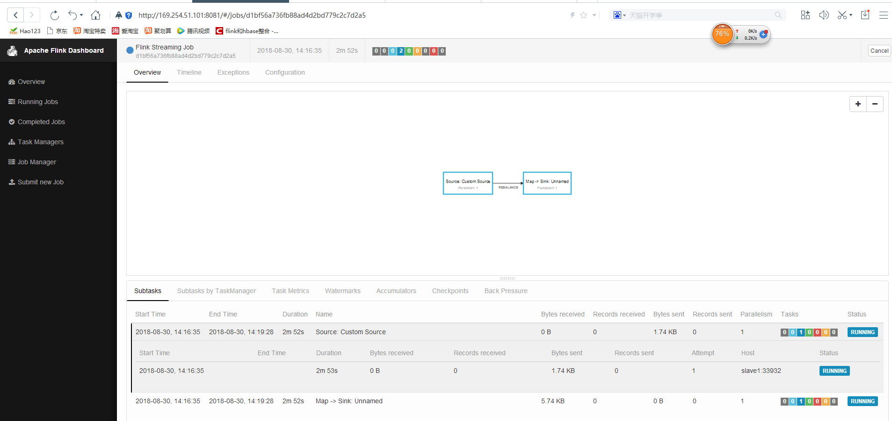

当查看端口发现flink计划已经提交到集群
这时配备我们的数据源，打开flume
输入命令启动flume：
flume-ng agent --conf /etc/flume/conf/ --conf-file /etc/flume/conf/flume.conf --name a1
启动成功后如图：
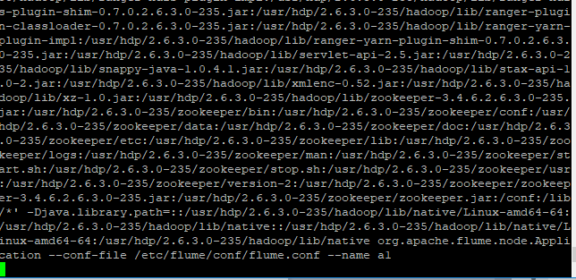

这个时候我们自己来创造一些模拟数据，我自己写了个脚本dataCreate.sh如下：
#!/bin/bash
step=1
RANDOM_MAX_INT=32768
function random_float() {
fanNumber_list=("001" "002" "003")
model_list=("X" "Y" "Z")
local environmentmin=23
local environmentmax=36
local fuselageTempmin=68
local fuselageTempmax=76
local windSpeedmin=20
local windSpeedmax=23
local powerGeneramin=100
local powerGeneramax=102
#风机编号
fanNumber_num=$(((RANDOM%3)))
fanNumber=${fanNumber_list[$fanNumber_num]}
#机型
model_num=$(((RANDOM%3)))
model=${model_list[$model_num]}
#环境温度
local random1=$( echo "scale=2;${environmentmin}+${RANDOM}/${RANDOM_MAX_INT}*(${environmentmax}-${environmentmin}+1)" | bc -l )
#机身温度
local random2=$( echo "scale=2;${fuselageTempmin}+${RANDOM}/${RANDOM_MAX_INT}*(${fuselageTempmax}-${fuselageTempmin}+1)" | bc -l )
#风速
local random3=$( echo "scale=2;${windSpeedmin}+${RANDOM}/${RANDOM_MAX_INT}*(${windSpeedmax}-${windSpeedmin}+1)" | bc -l )
#发电量
local random4=$( echo "scale=2;${powerGeneramin}+${RANDOM}/${RANDOM_MAX_INT}*(${powerGeneramax}-${powerGeneramin}+1)" | bc -l )
mylist[0]=$fanNumber
mylist[1]=$model
mylist[2]=$random1
mylist[3]=$random2
mylist[4]=$random3
mylist[5]=$random4
current=`date "+%Y-%m-%d %H:%M:%S"`
timeStamp=`date -d "$current" +%s`
#currentTimeStamp=$((timeStamp*1000+`date "+%N"`/1000000))
echo "${timeStamp} ${mylist[*]}" >> /var/log/windpower/windpower.log
}
while [ 1 ]
do
random_float
sleep $step
done
运行之后打开4242端口

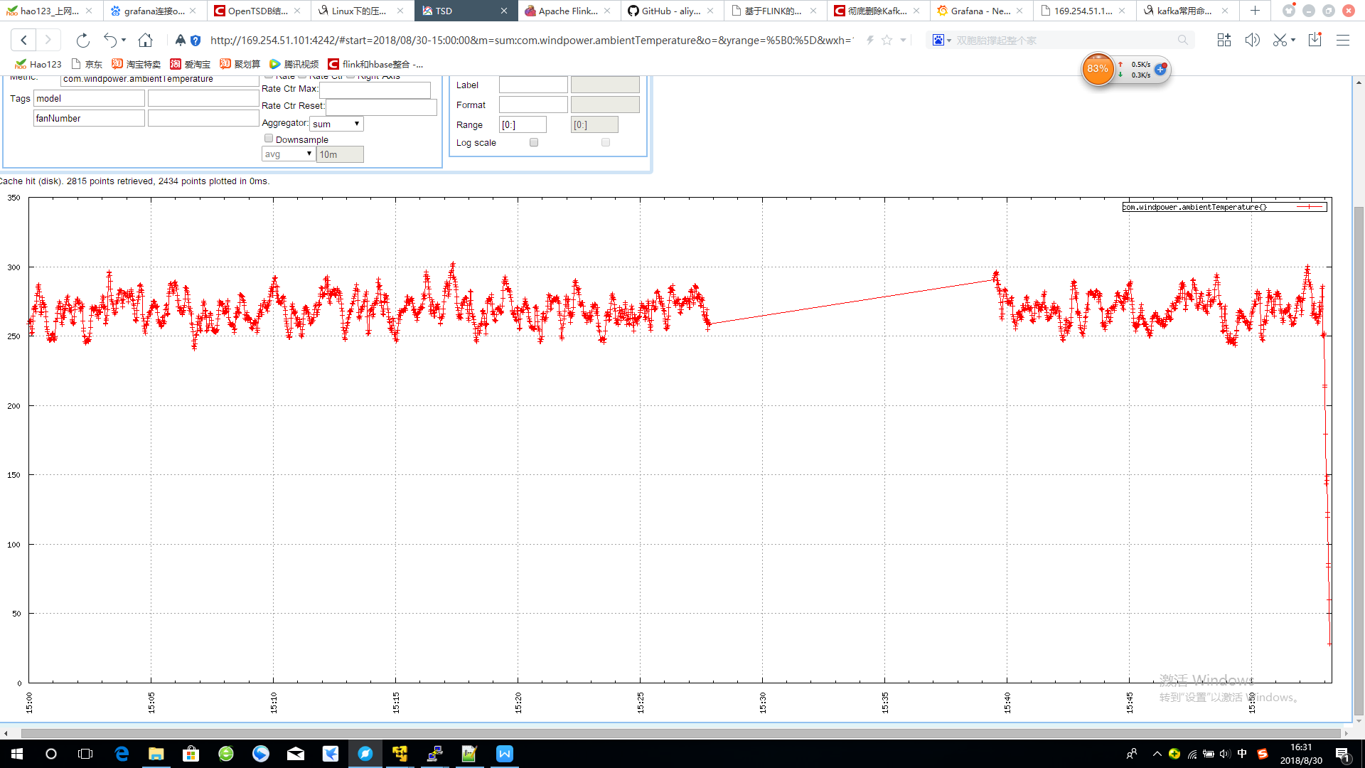

访问Grafana WEB页面结合OpenTSDB进行视图展现
默认端口：3000
假设是在本机部署，默认是安装在3000端口，在浏览器打开3000端口。

登录名密码默认admin
我修改的自己密码123456
- 为grafana配置数据源为opentsdb
grafana默认admin账号
点击DataSource > add DataSource.填写相关的信息
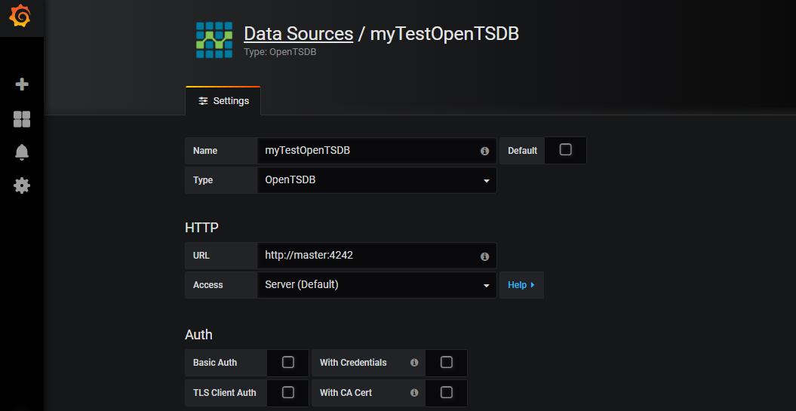

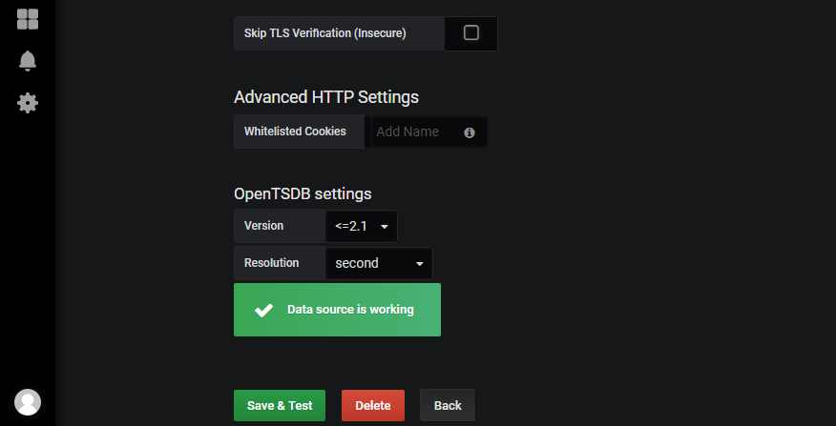

- 创建个图表,并配置告警
